**SECTION 02 PARTE 1, CURSO LTWB**

**Nombre: Johan Santiago Pérez Piedrahita**

**Docente: William Ricardo Aguilar Peña**

**Creación de usuario en NASA Earthdata.**

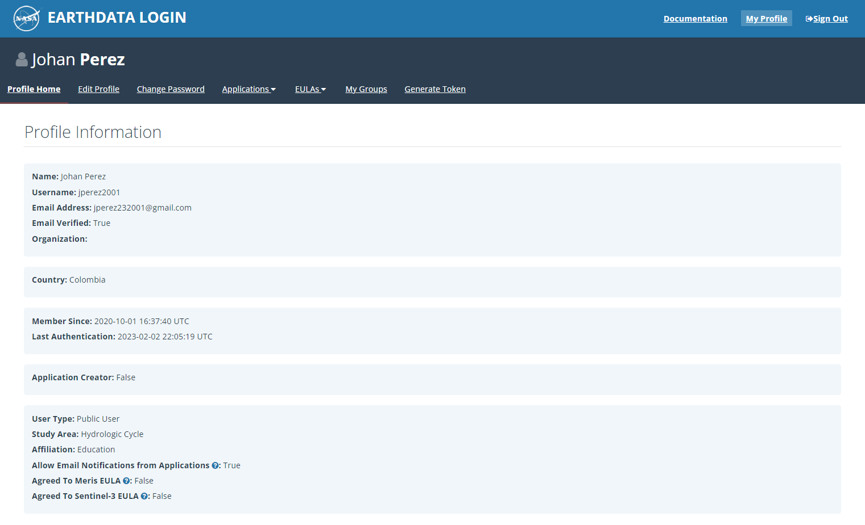

**Descarga y procesamiento de modelo digital de elevación - DEM - NASA ASTER GDEM v3 (30m)**

Imágenes ASTER.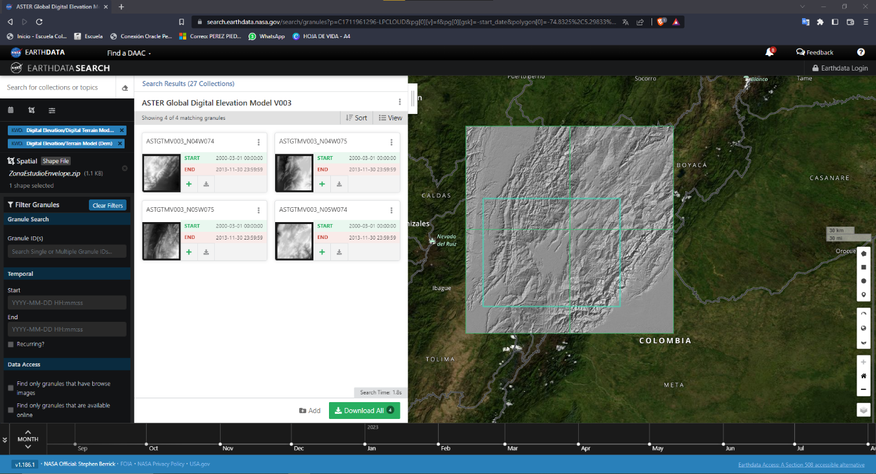

Descarga de imágenes ASTER.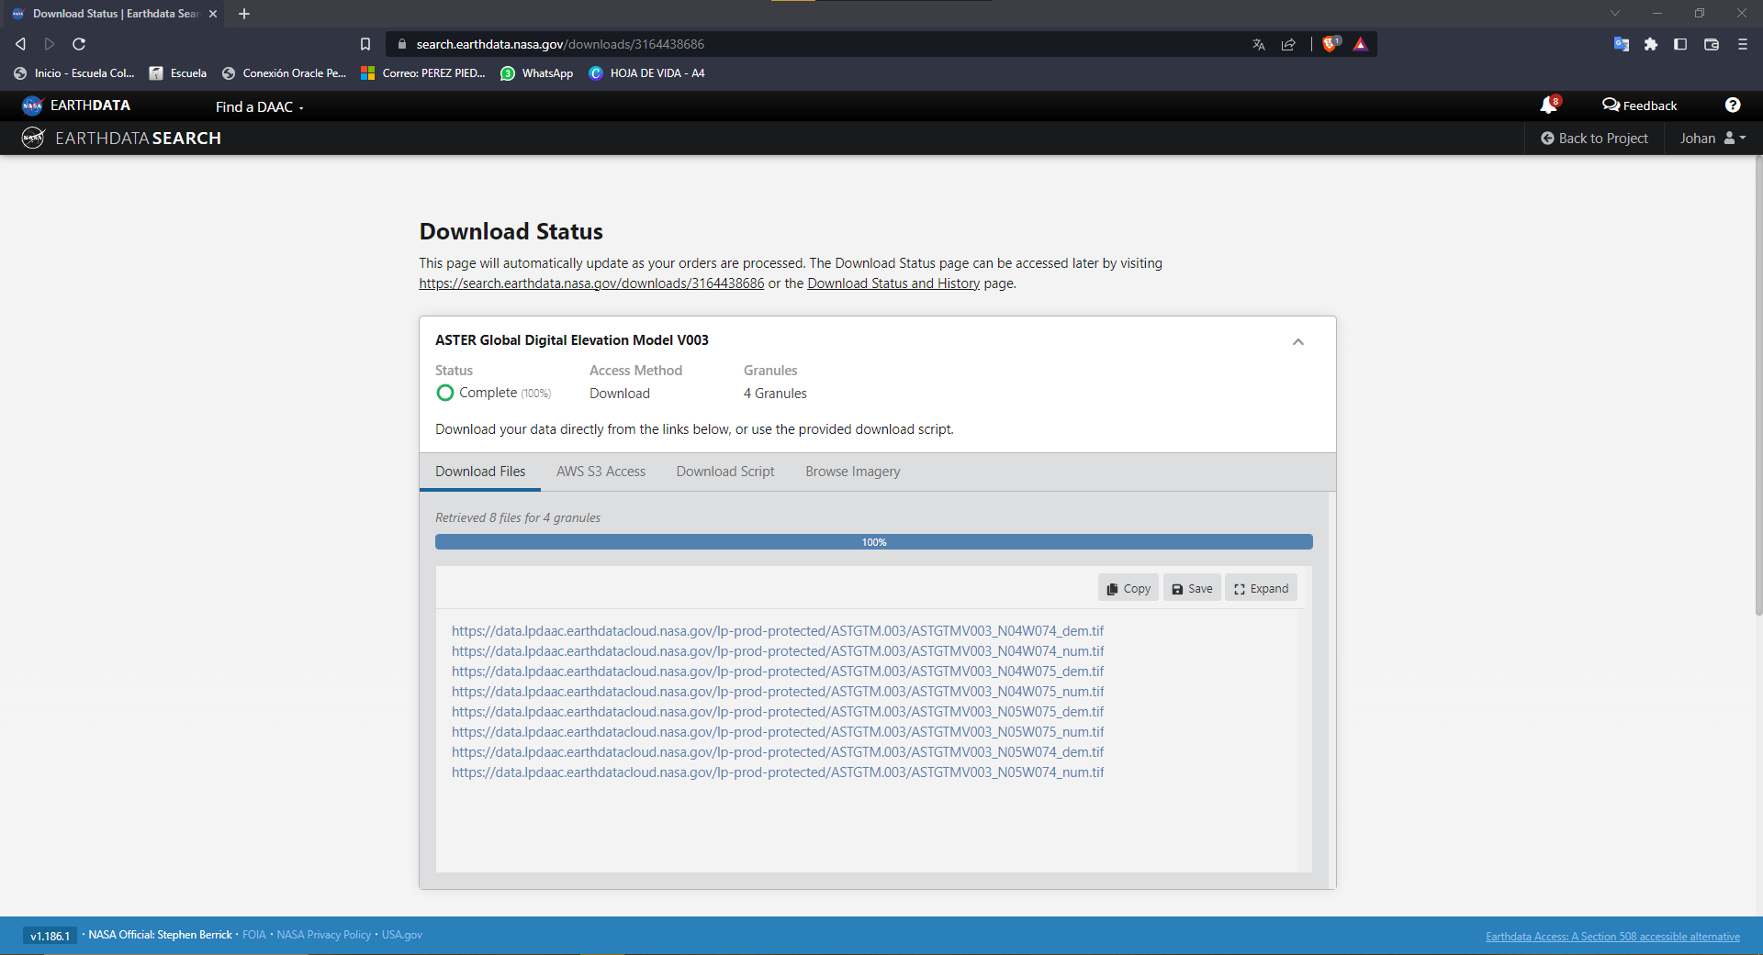

Imágenes ASTER en ArcMap, proceso de generación del mosaico.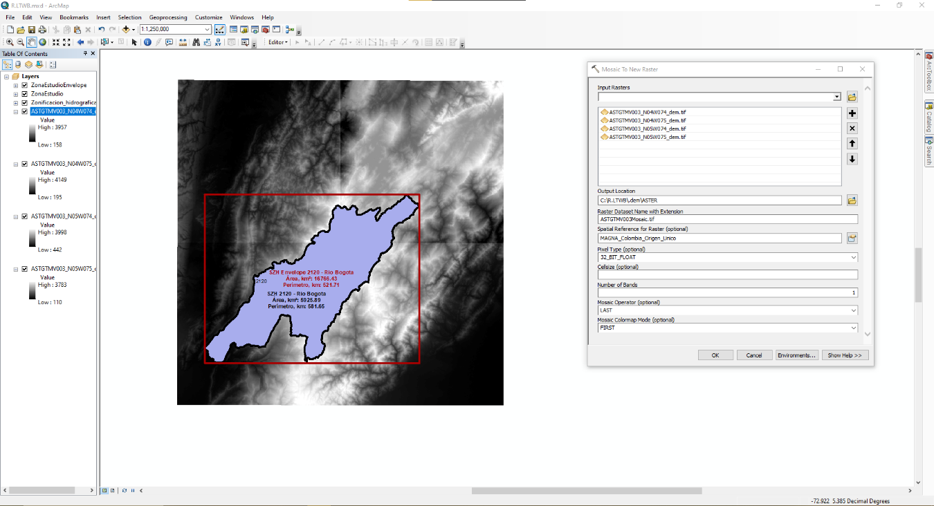

Propiedades imagen generada.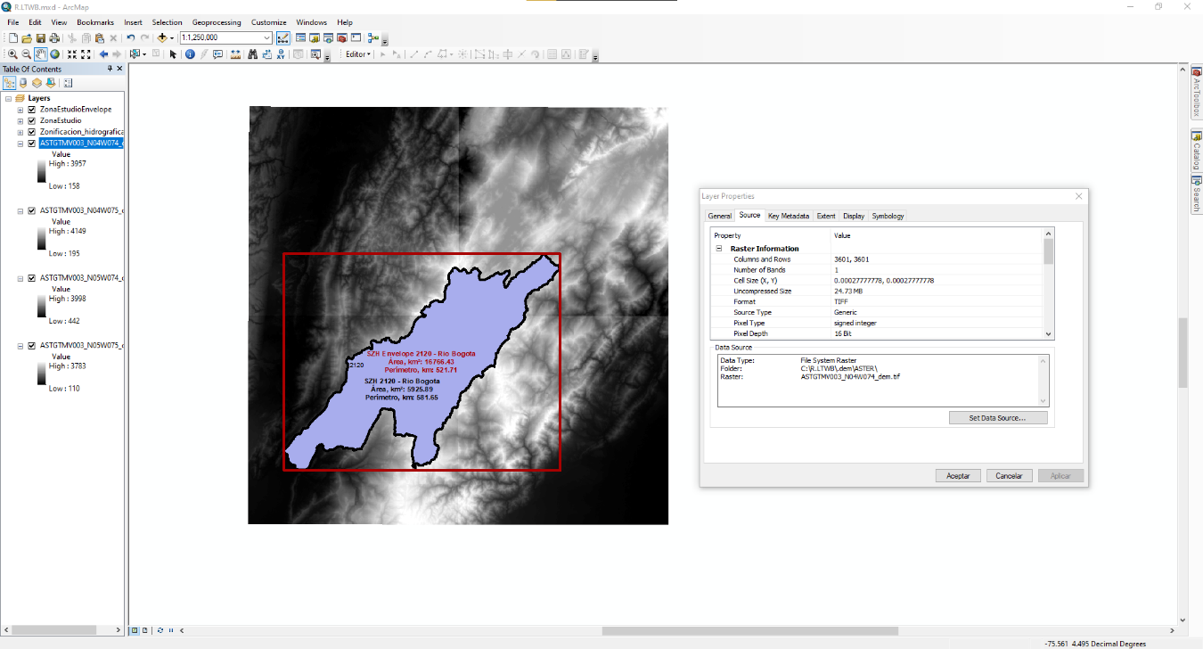

Gráfico de perfil del mosaico.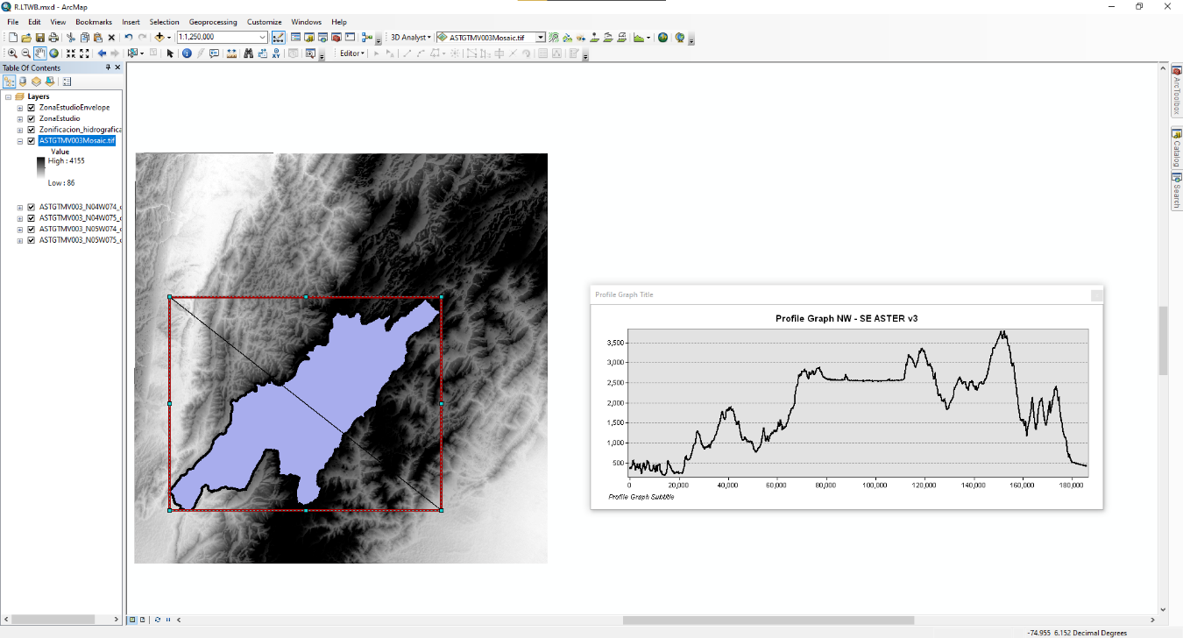

Modelo en 3D usando ArcScene. 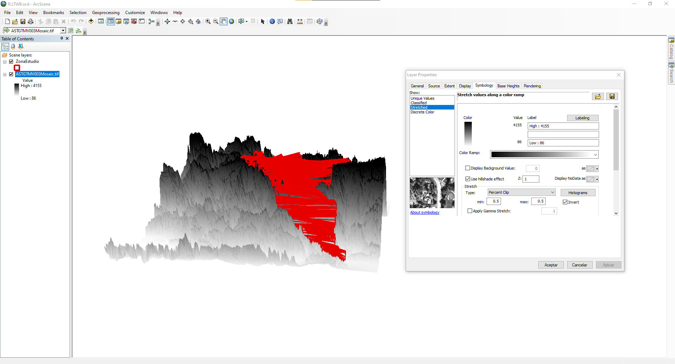

Zona de estudio en ArcScene.

Exageración Vertical. 